原模版里的下的文件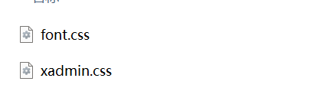我直接添加到项目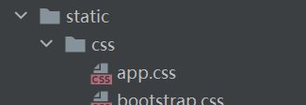static下的css里了

原模版里的下的文件我直接添加到项目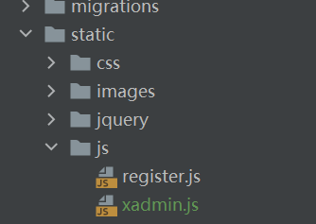static下的js里了

原模版里的下的文件我原封不动的进行了复制 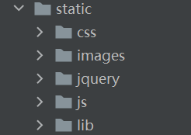

各种css文件和js文件记得改路径要不没有格式很丑（可以直接看admin_index，这个里面的scr我都改过了）

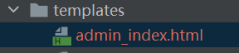首页我也加进去了，记得完成自己的模块后把对应的跳转链接改一下。

还有就是级联操作，比如删除，其它表可能也要关联删除，删除的时候需要注意各表的删除顺序。